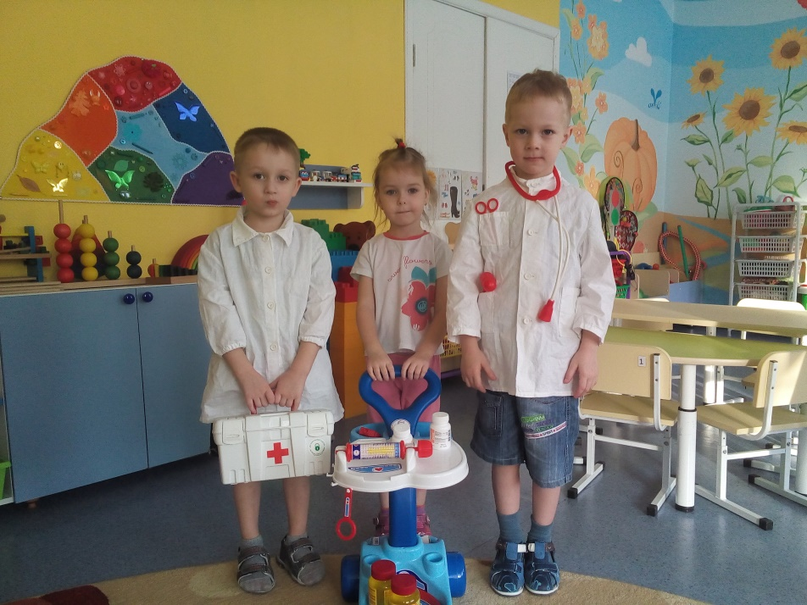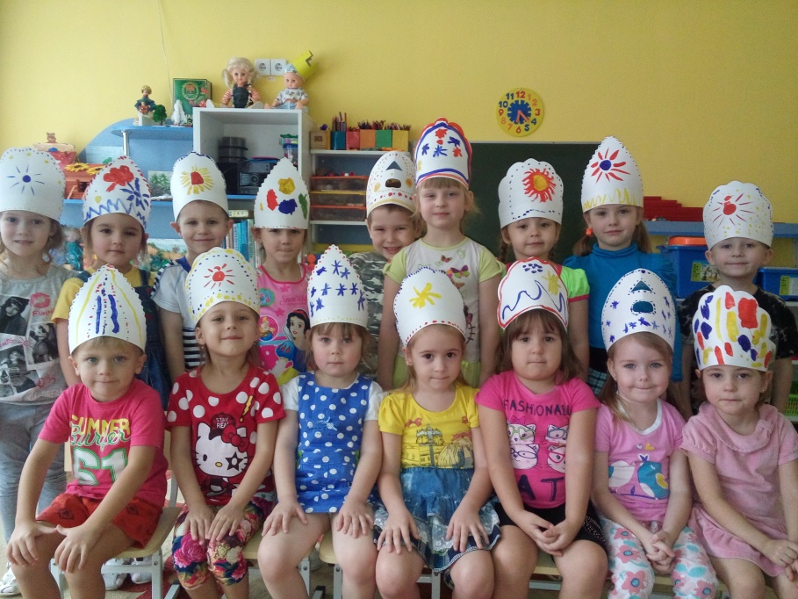**Январь 2016**

**Развитие ребенка в игре**

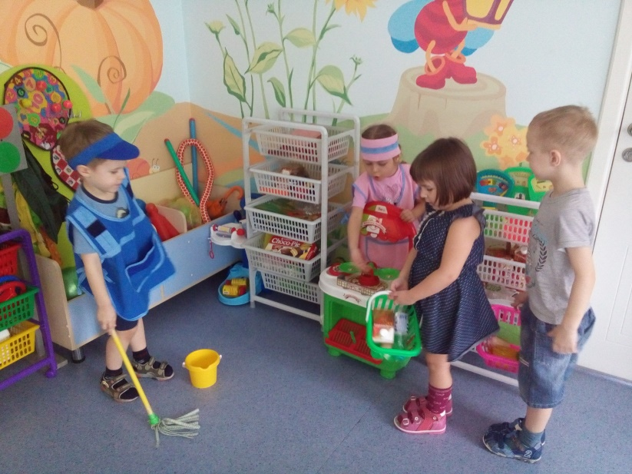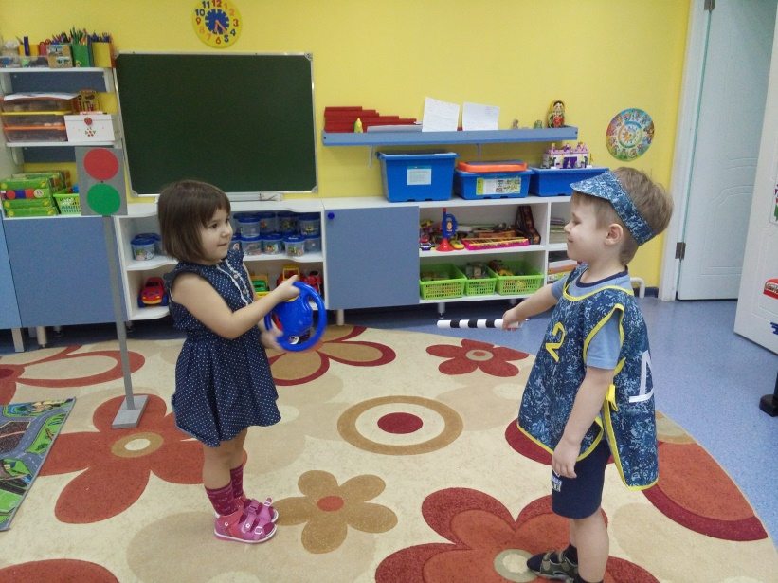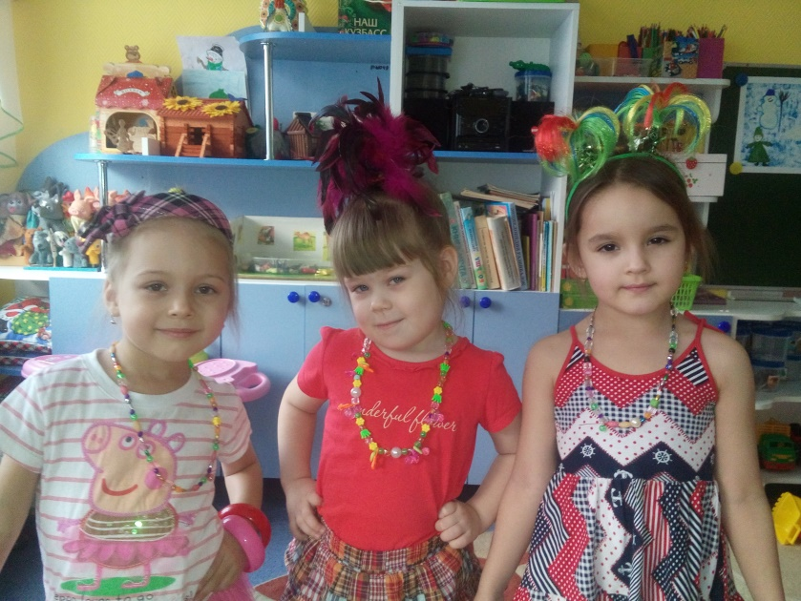В жизни детей 4-5 лет сюжетно-ролевая игра продолжает развиваться и занимает ведущее место. Дети с увлечением выстраивают сюжеты, стремятся к проигрыванию самых разнообразных ролей, становятся более инициативными. Возросшие возможности позволяют им выбирать тему и намечать замысел игры, обустраивать игровое пространство при помощи предметов, использовать в игре различные атрибуты. Мы, воспитатели, направляем свои усилия на обогащение ролевого поведения и взаимоотношений детей в игре, которые проявляются через диалог и игровое действие.